苏州市建筑业从业人员管理服务
平台操作指南

农民工工资专户办理
（2022.3）

业务申请概况流程图

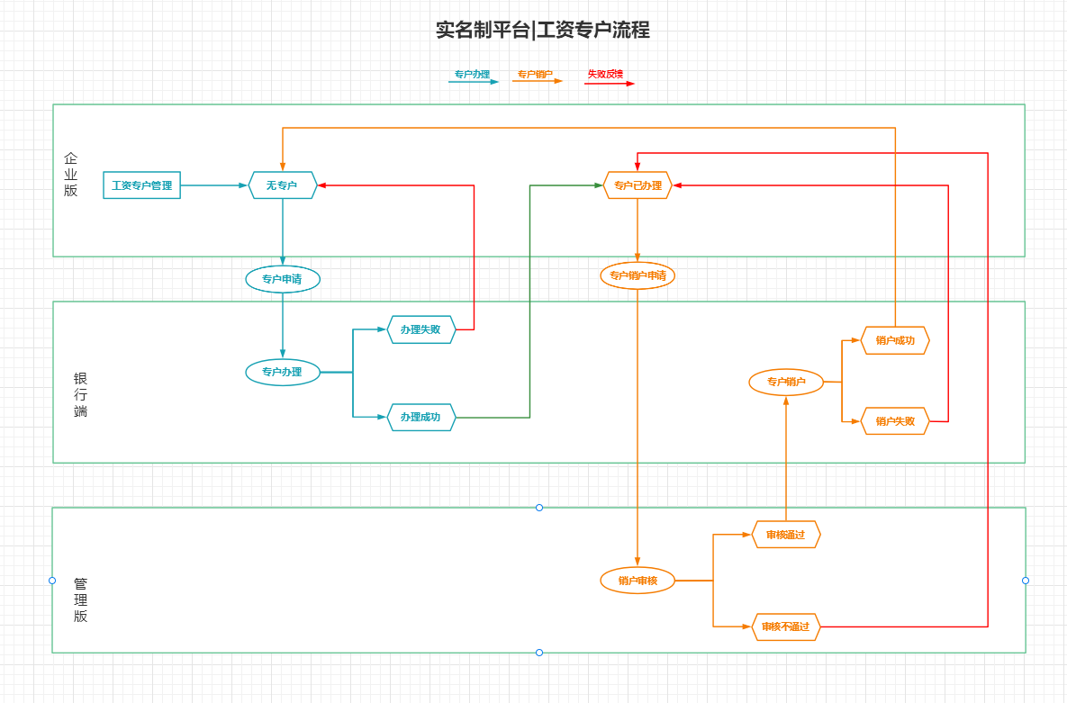

详细步骤

企业基本专用账户办理

企业基本专用账户是非强制性办理账户，企业视自身情况决定是否需要办理。如需办理，请参照以下流程：
- 企业用户登录实名制平台左侧综合菜单→基本专用账户信息。
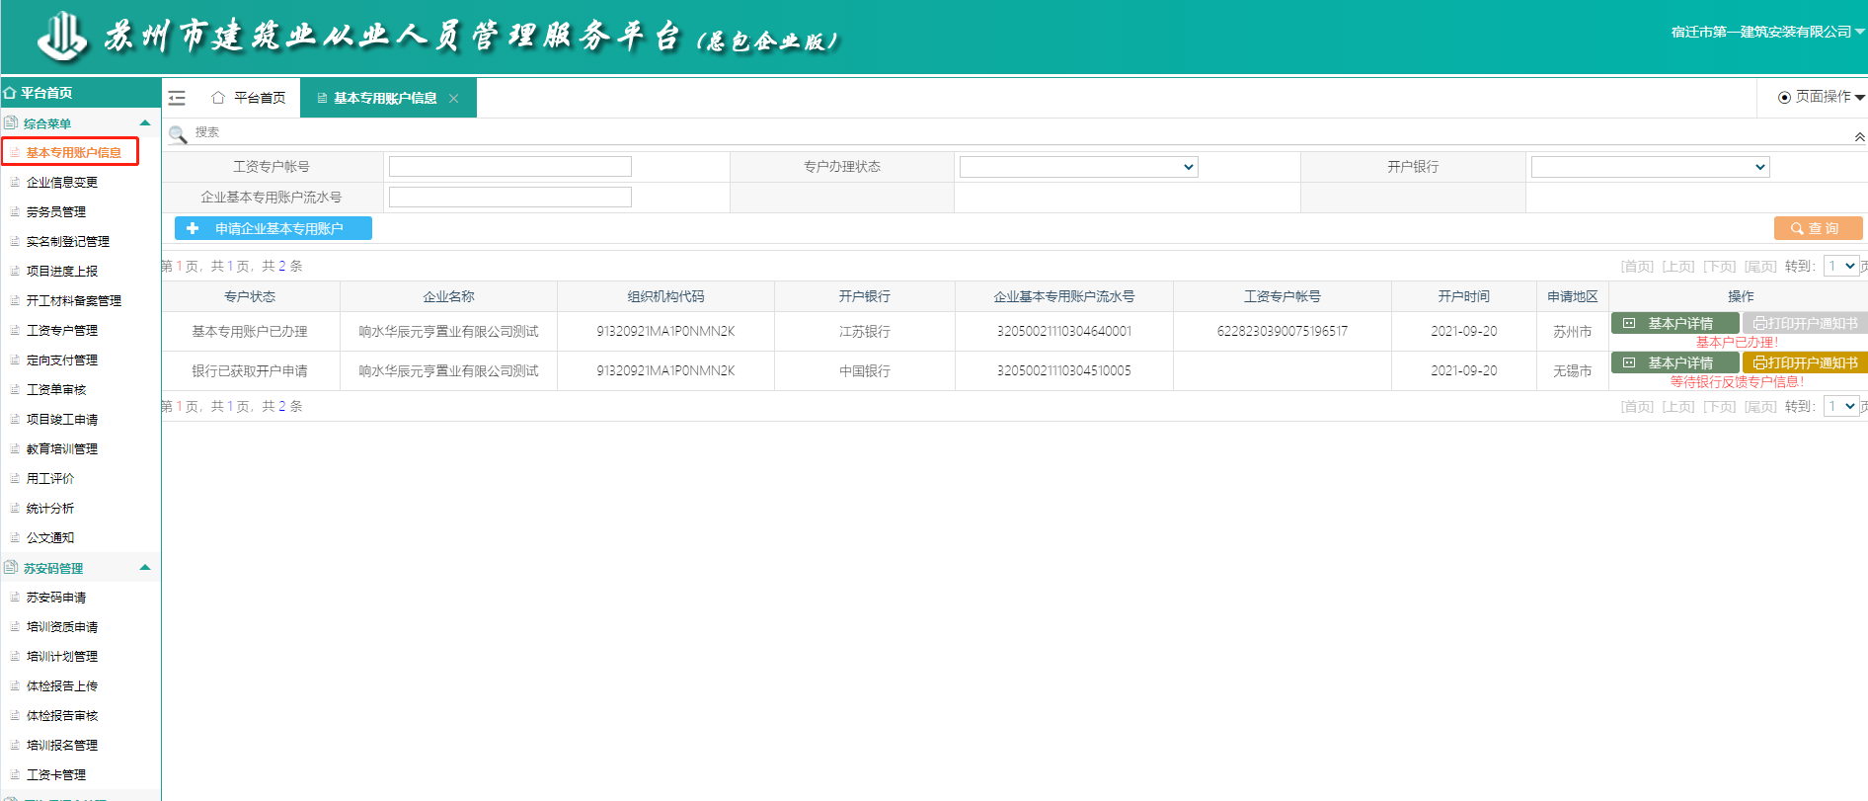
- 点击“申请基本专用账户”，选择开户银行后，点击“开户申请”。
注：一个企业一家银行只允许开设一个基本专用账户。
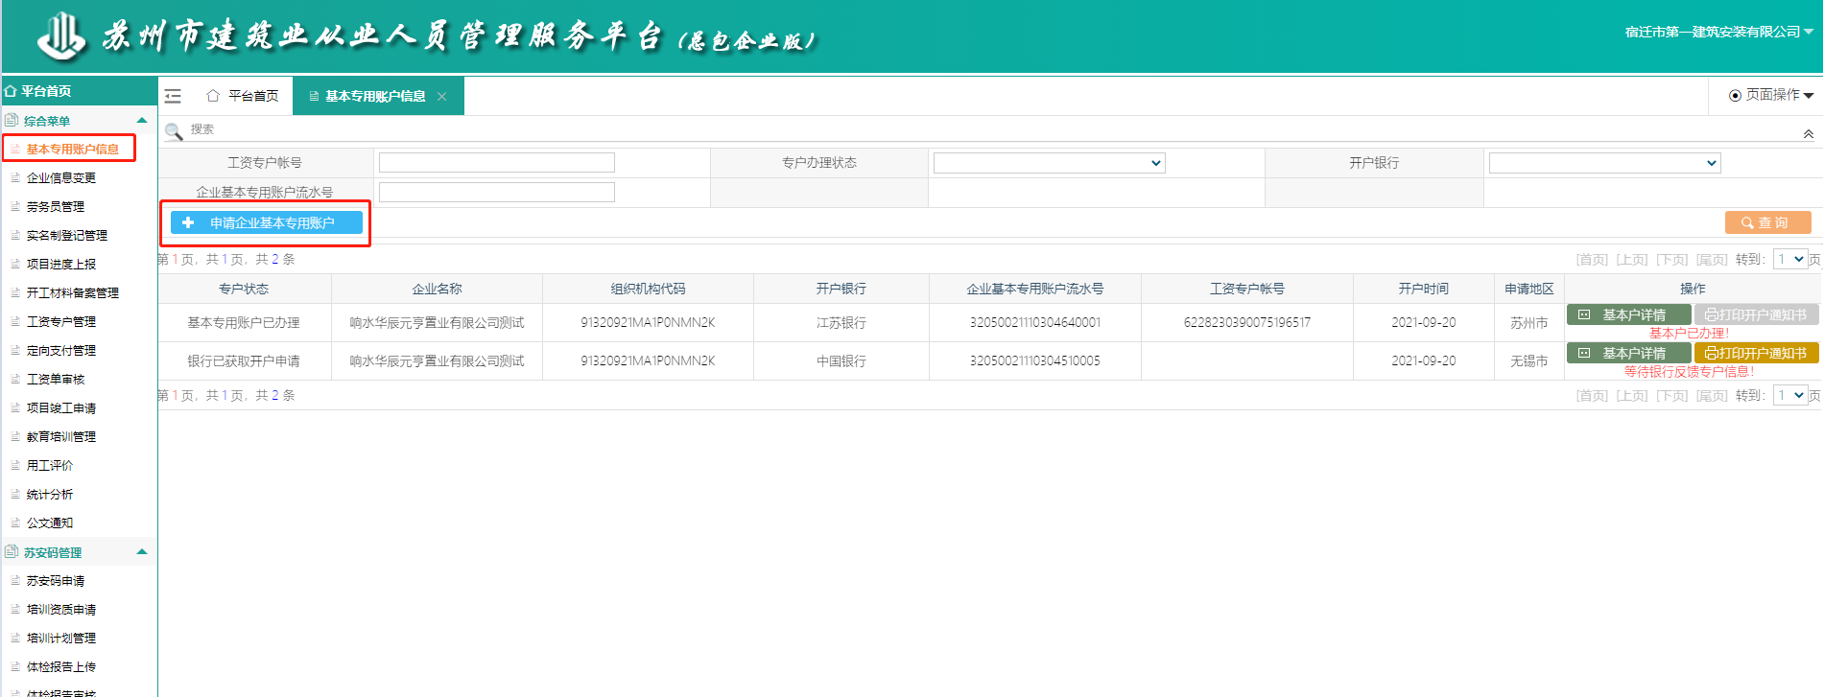
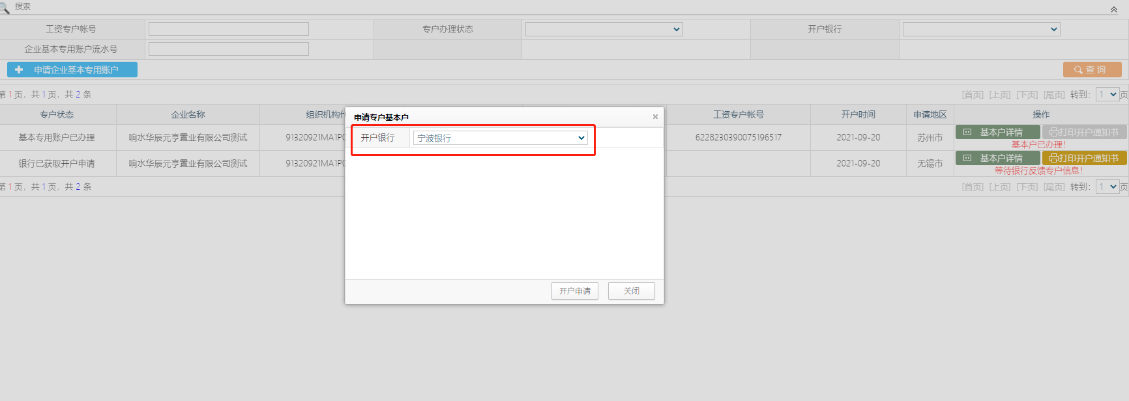
确认开设企业基本专用账户后，开设成功。
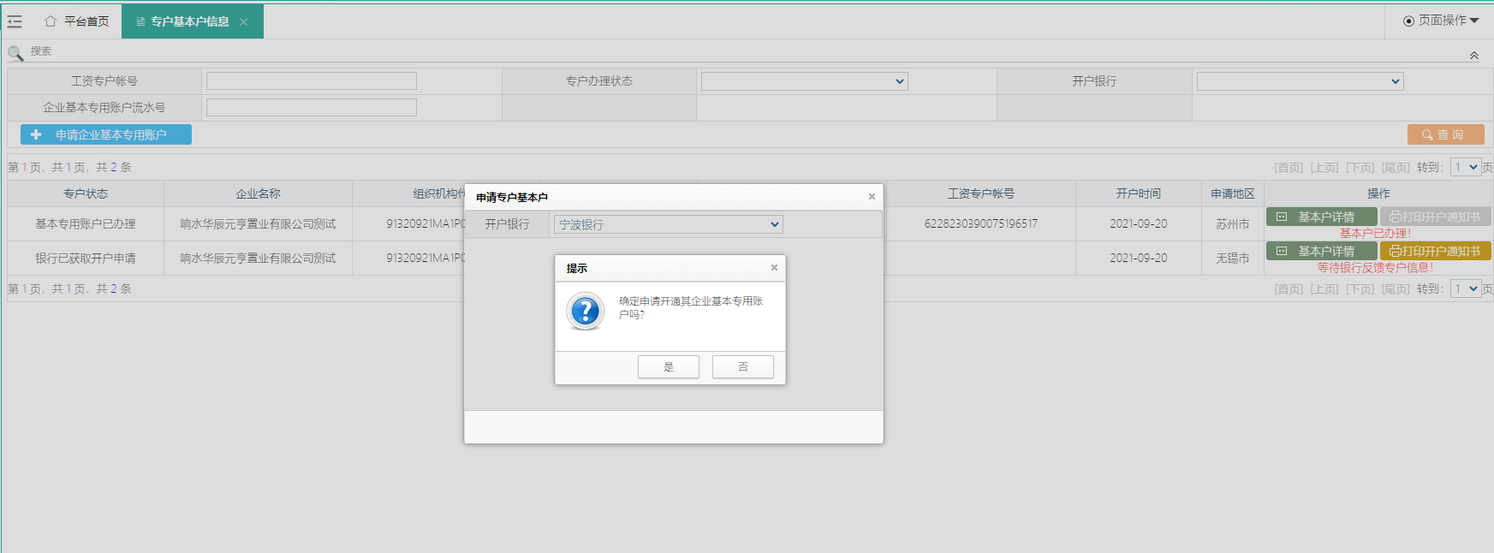
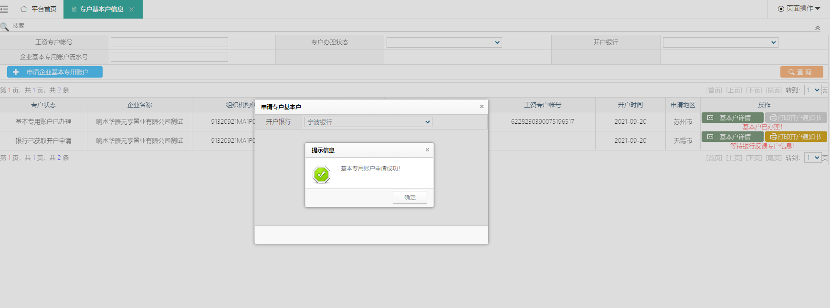
- 基本专用账户申请成功后，可以在当前“基本专用账户信息”页面查询到所有该企业所有基本专用账户的申请情况。对于银行未获取的基本专用账户申请，企业可以撤回。点击“撤回专户申请”，确认撤回后，基本专用账户申请信息已撤回。
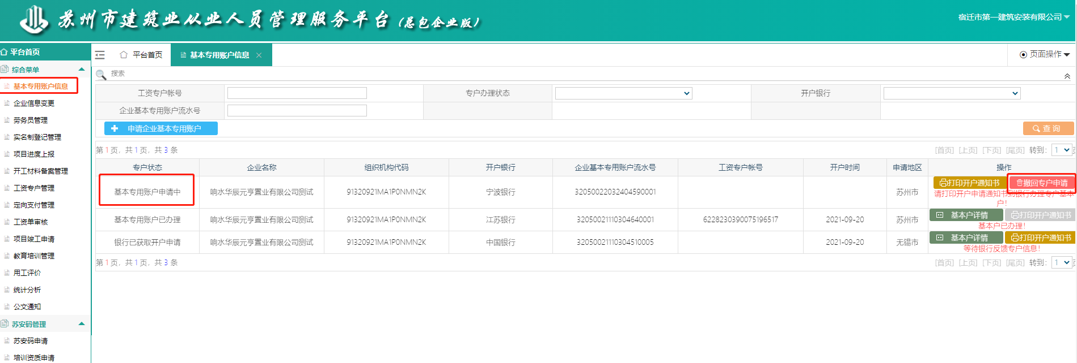
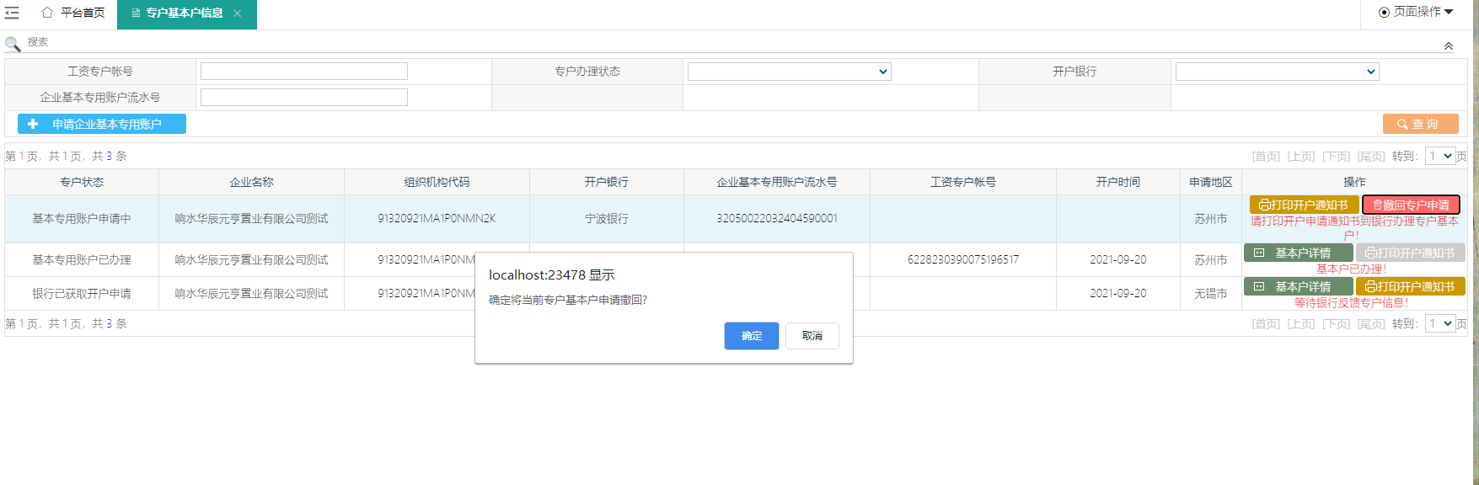
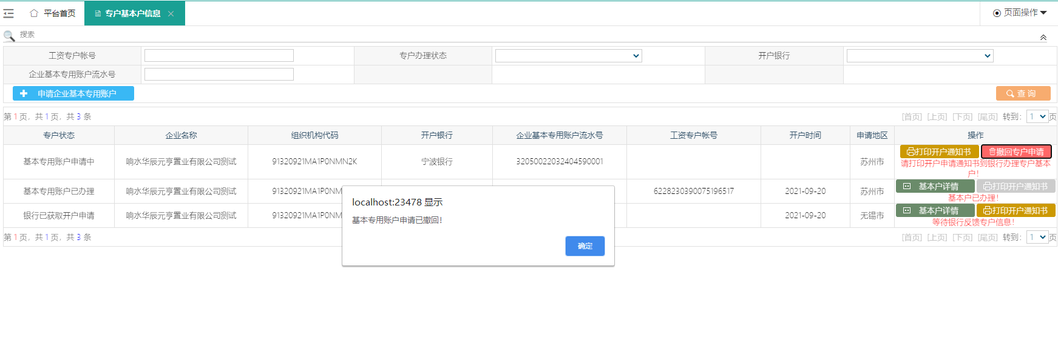
- 基本专用账户申请成功后，点击“打印开户通知书”加盖企业公章后带相关材料到开户银行柜面办理办理基本专用账户，银行会通过接口将账户信息反馈到实名制平台。
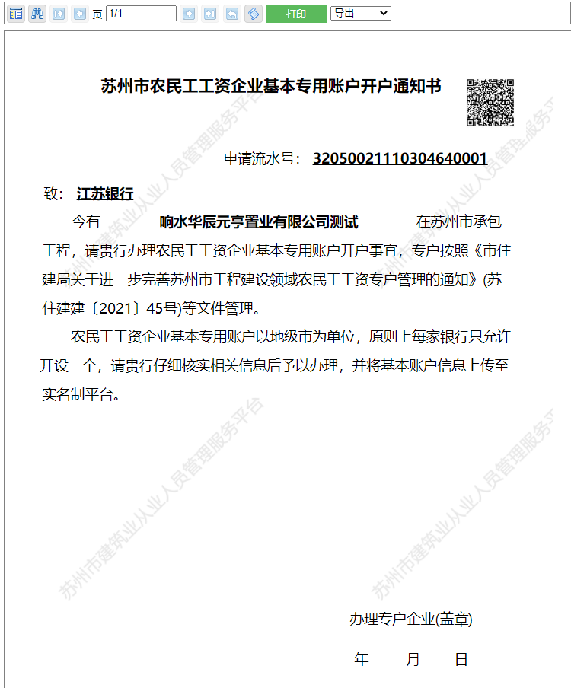

项目专户办理
项目专户办理现分为两种情况：
未办理企业基本专用账户：1.项目直接开户
2.先办理企业基本专用账户，再办理该基本专用 账户子账户
- 未办理企业基本专用账户: 1.项目直接开户
2.办理基本专用账户子账户

项目直接开户：
- 企业用户登录实名制平台左侧综合菜单→工资专户管理，点击需要申请专户的项目信息后的“专户申请”。
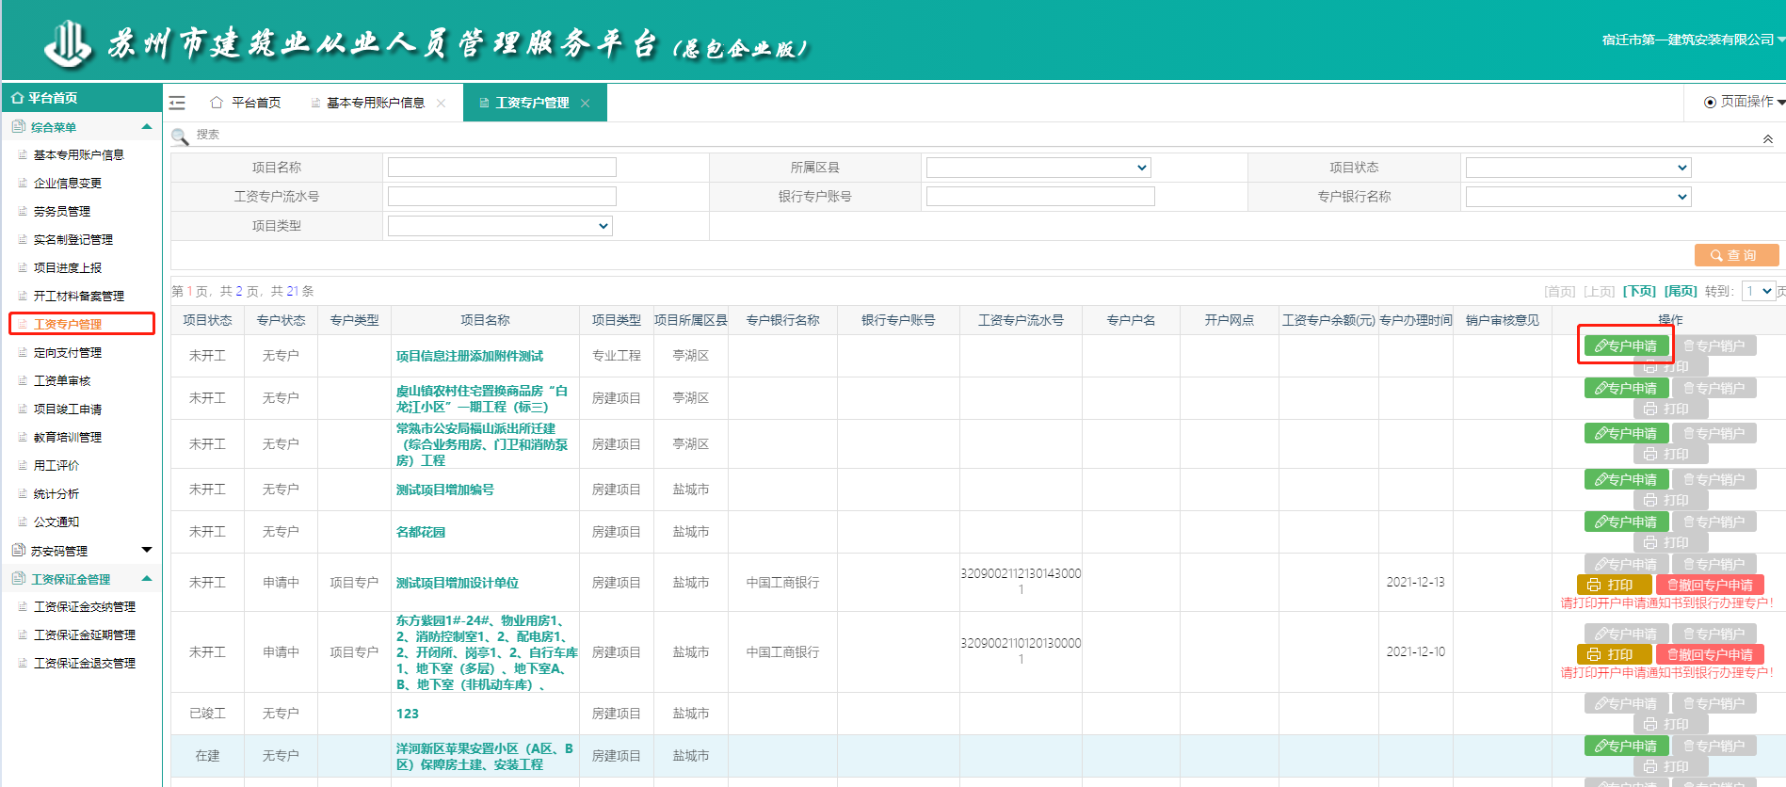
- 选择开户银行，与开户类型：项目直接开户，点击“开户申请”，确认后申请成功。
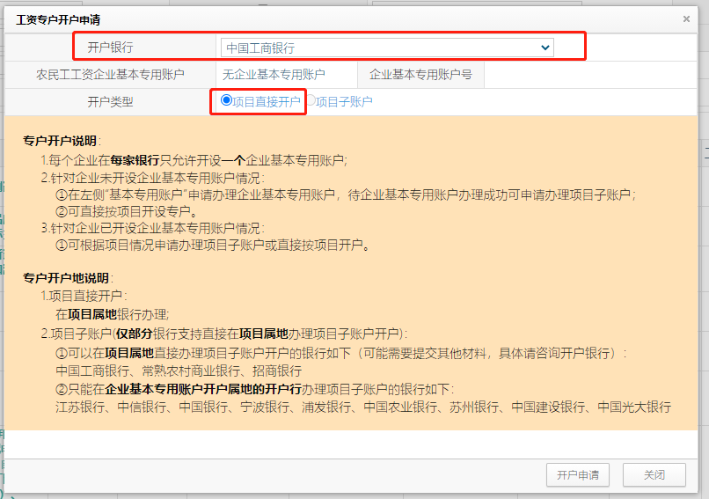
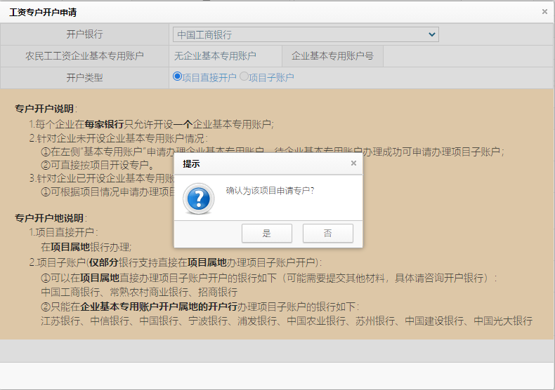
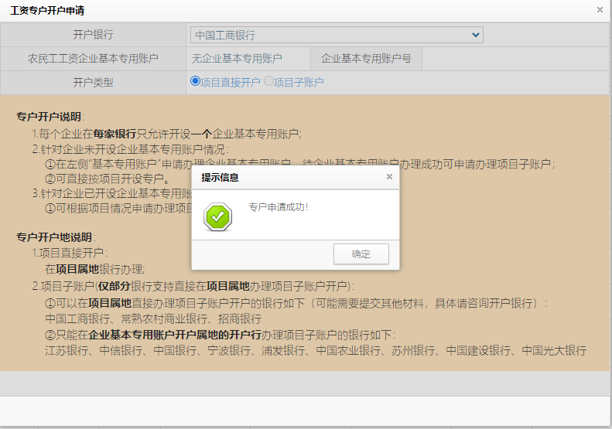
针对于银行未获取的专户申请，企业可以选择“撤回专户申请”。
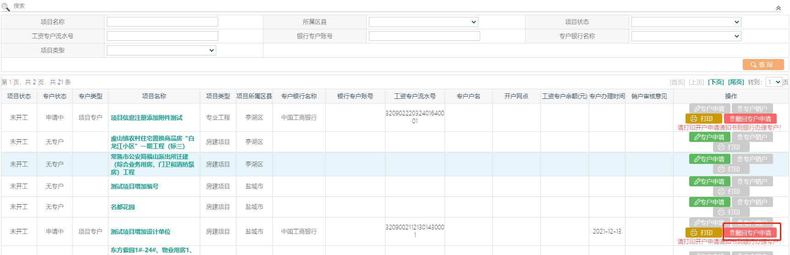
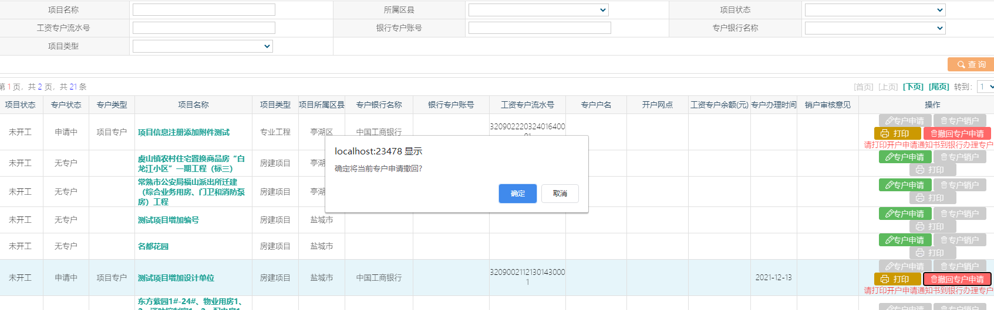
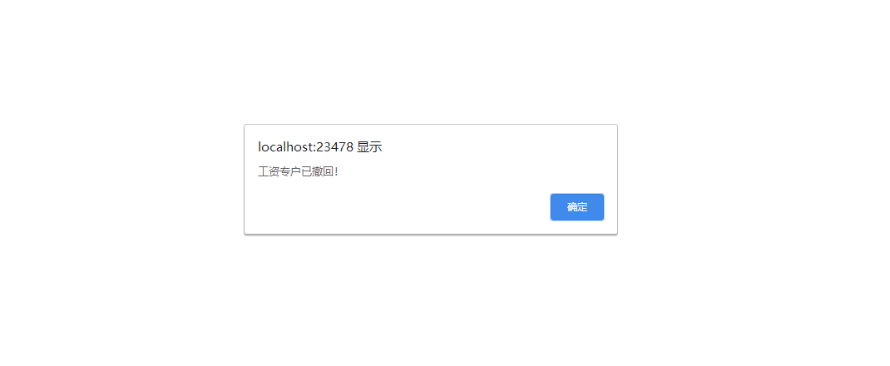

- 申请开户成功后，点击“打印”，打印农民工工资专用账户开户通知书加盖企业公章后带相关材料到开户银行柜面办理开户。开户成功后，银行会通过接口将开户信息反馈到实名制平台。
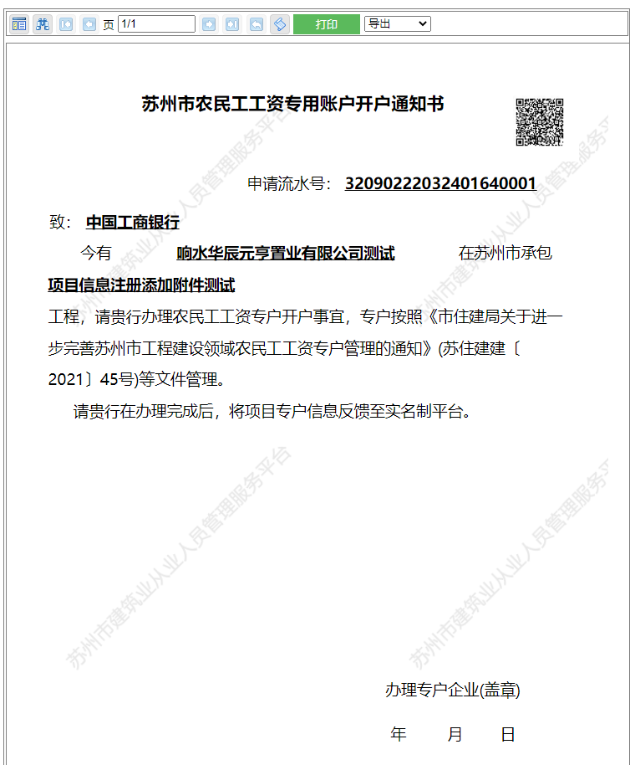项目开设基本专用账户子账户：
a. 企业用户登录实名制平台左侧综合菜单→工资专户管理，点击需要申请专户的项目信息后的“专户申请”。
b.选择开户银行(该银行需要先成功办理企业企业基本专用账户)，确认基本专用账户信息，选择开户类型：项目子账户，点击“开户申请”，确认后申请成功。
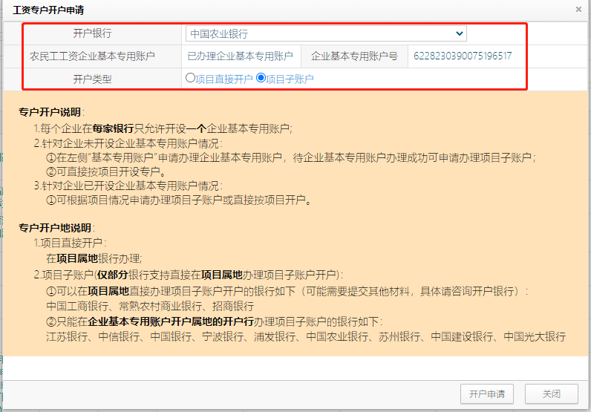
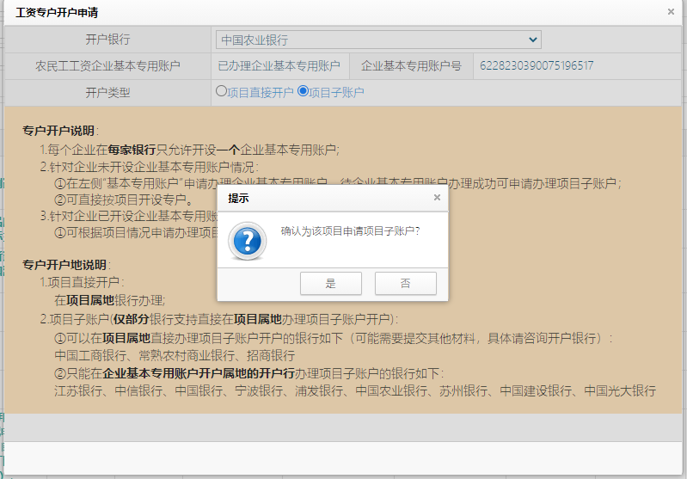
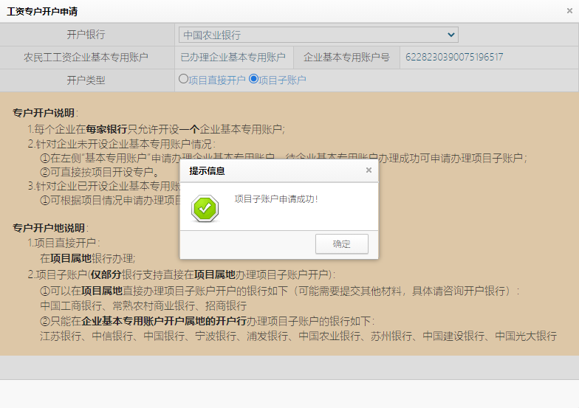
针对于银行未获取的专户申请，企业可以选择“撤回专户申请”。

c.申请开户成功后，点击“打印”，打印农民工工资专用账户（项目子账户）开户通知书加盖企业公章后带相关材料到开户银行柜面办理开户。开户成功后，银行会通过接口将开户信息反馈到实名制平台。
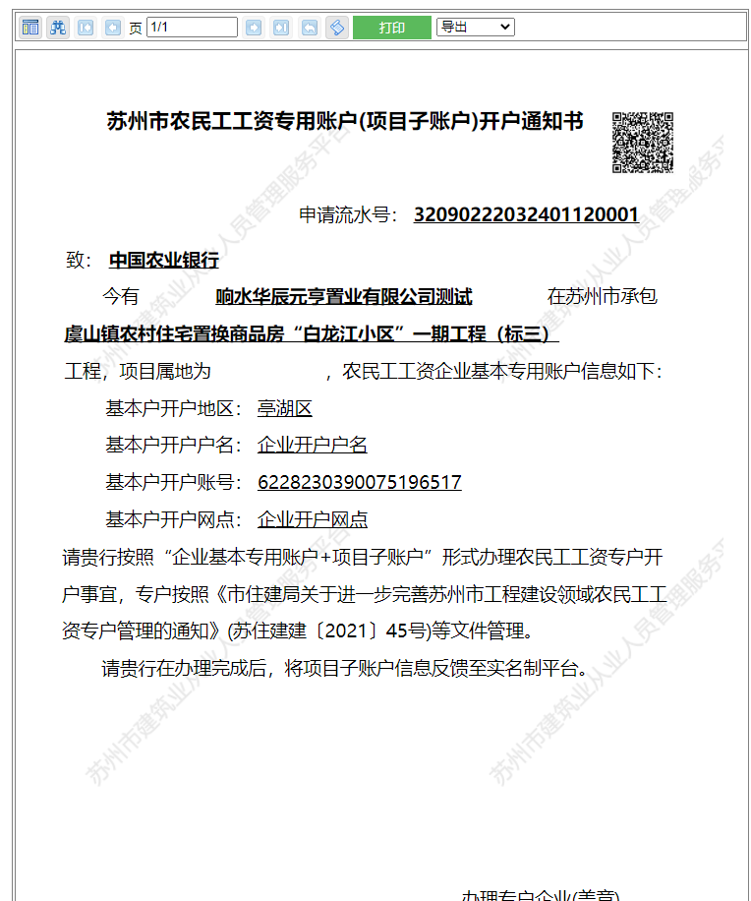

项目专户销户
- 企业用户登录实名制平台，左侧综合菜单→项目竣工申请，为需要申请专户销户的项目申请竣工。
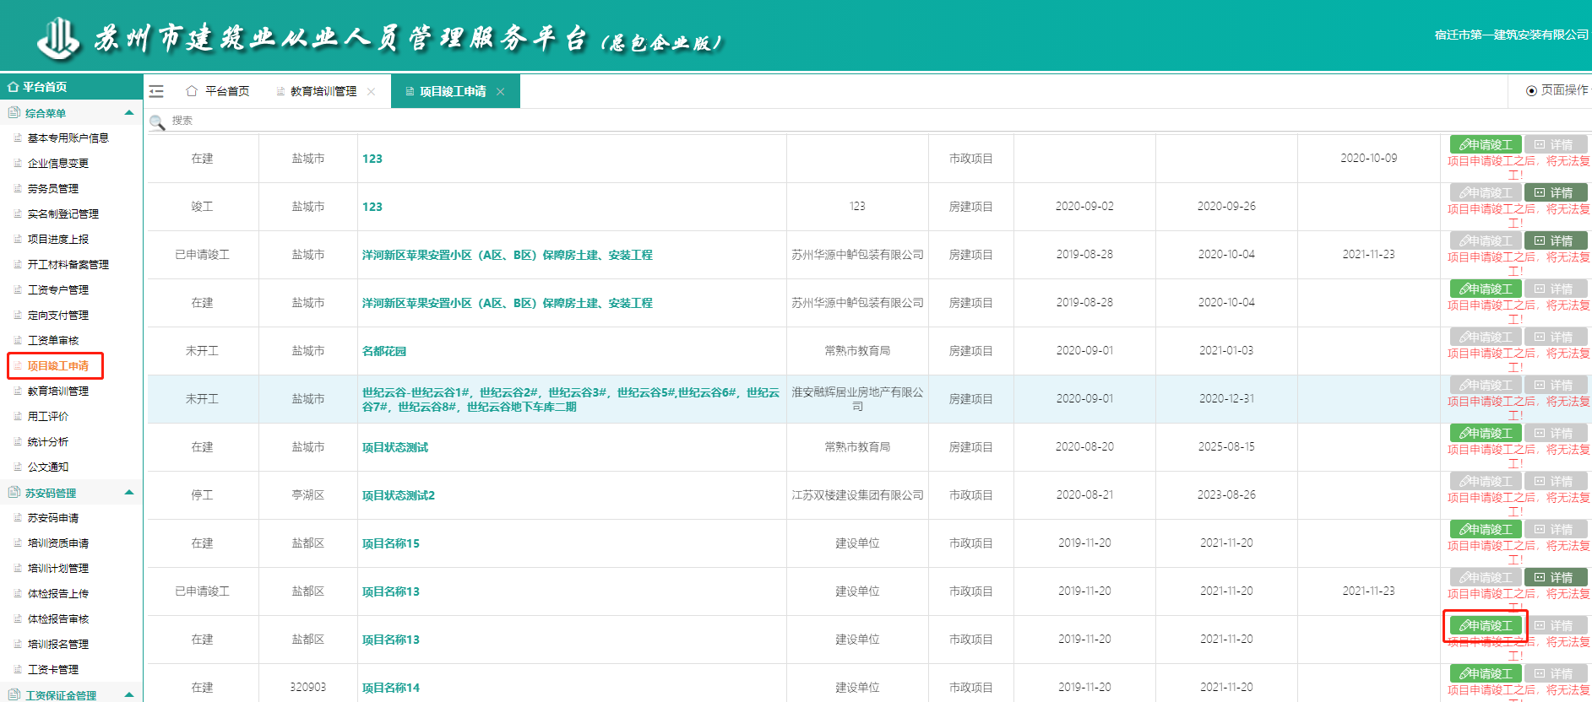
- 点击“申请竣工”，填写竣工申请说明，上传竣工验收附件，等待项目属地主管部门审核通过。
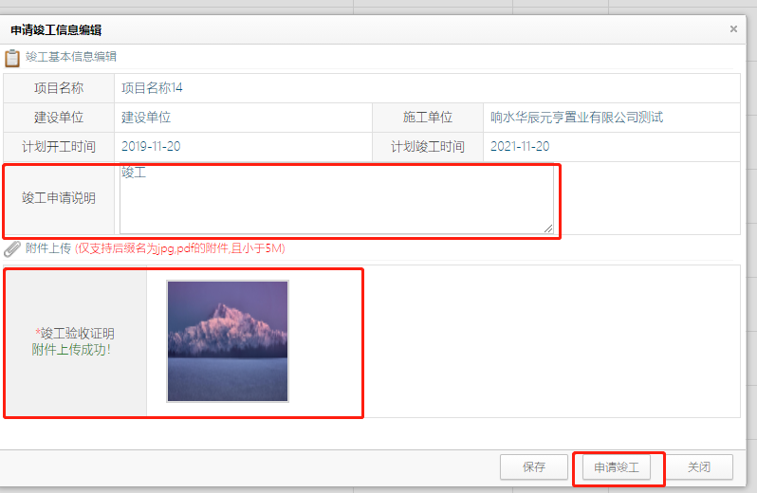
- 项目竣工申请审核通过后，点击菜单“工资专户管理”，选择需要专户销户的项目，点击“专户销户”，填写销户原因，上传相关附件后点击“销户申请”。
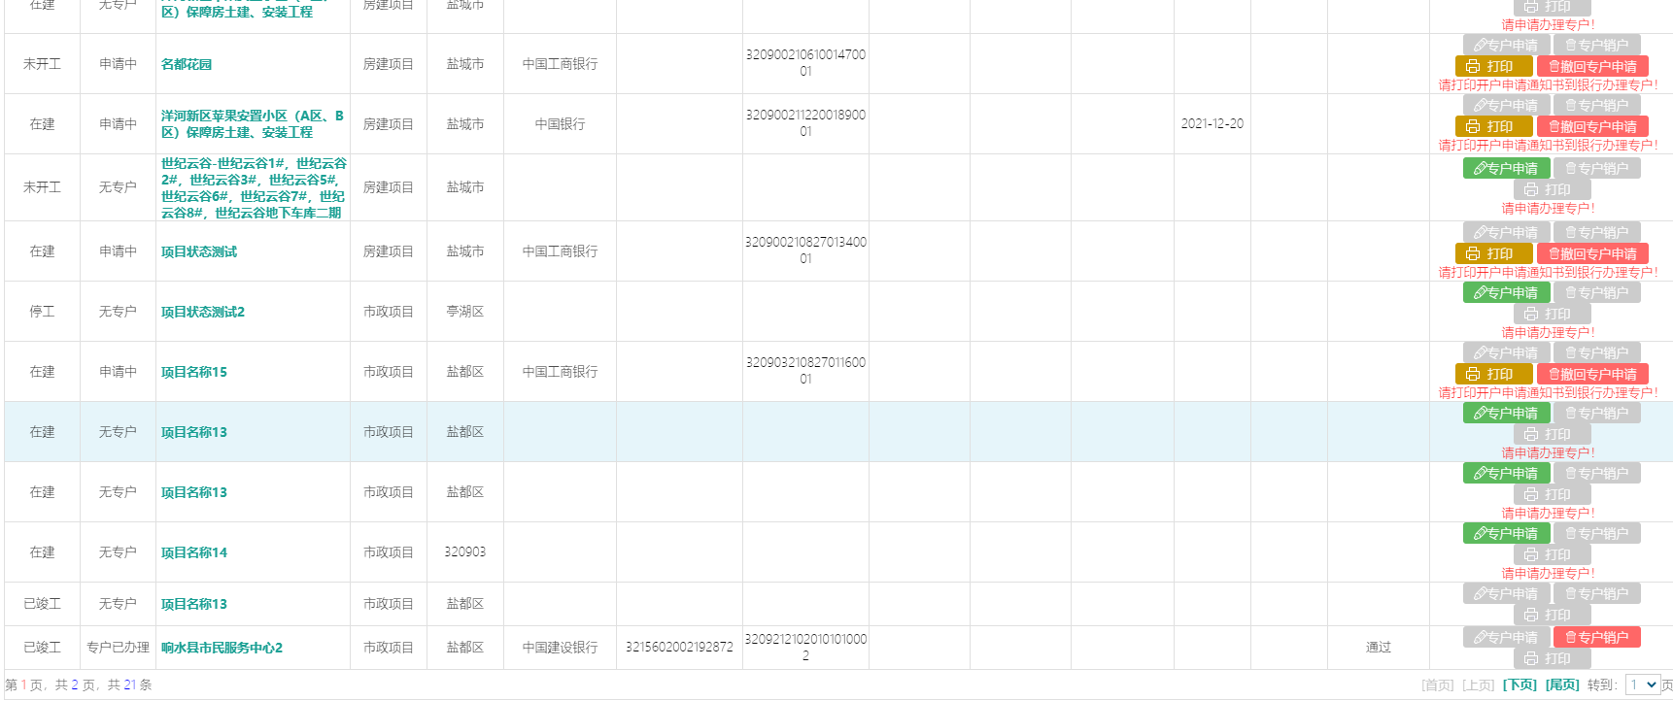
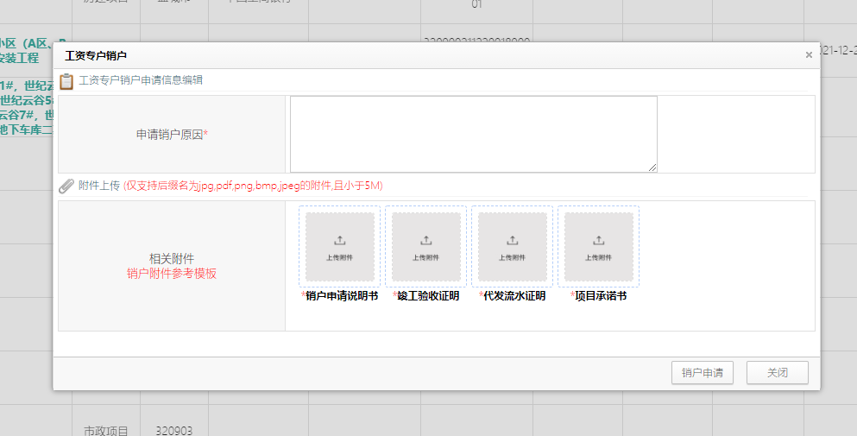
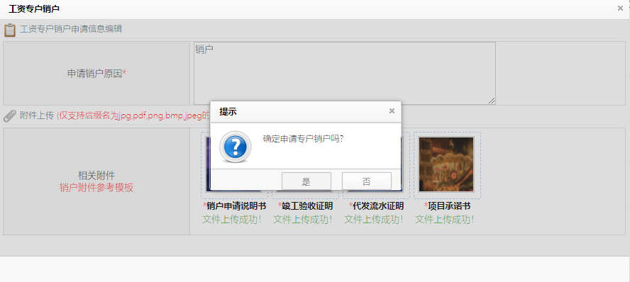
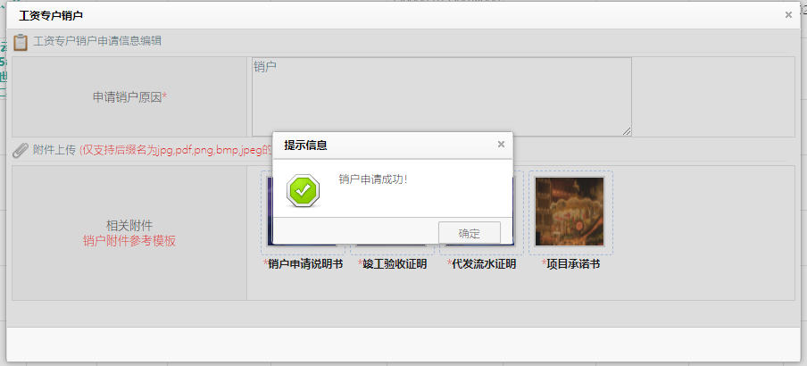
- 企业提交销户申请后请联系项目所在地主管部门的审核，主管部门会根据项目的实际情况进行审核。如果审核不通过专户状态会显示“销户审核不通过，则需要重新申请。
工程建设项目存在以下情形之一的，总包单位不得向开户银行申请撤销专用账户：
一 尚有拖欠农民工工资案件正在处理的；
二 农民工因工资支付问题正在申请劳动争议仲裁或者向人民法院提起诉讼的；
三 其他拖欠农民工工资的情形。

- 审核通过后，企业在“工资专户管理”页面可打印销户申请通知书，盖企业公章后带相关材料到开户银行柜面办理销户手续及余款转出，办理成功后，银行会通过接口将销户信息传到实名制平台。
